**خلايا النبات وانسجته**

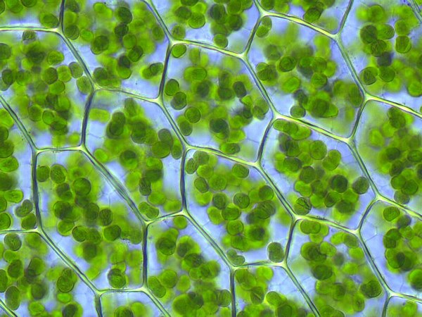

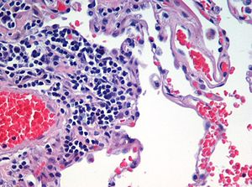

**الفصل:3\2**

**المادة:الاحياء**

**الاسماء:عبدالرحمن الميمان**

**الاشراف:عبدالرحمن الراجحي**

**التاريخ:1439-1440**

**(1)**

**الفهرس**

|  |  |
| --- | --- |
| **العنوان** | **الصفحة** |
| **خلايا النبات** | **2** |
| **انسجة النبات** | **7** |
| **المصدر** | **11** |

**(2)**

**خلايا النبات**

**بسم الله الرحمن الرحيم**

**السلام عليكم ورحمة الله وبركاته**

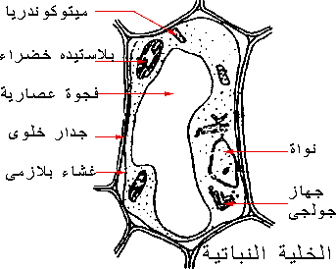

**مقدمة :  
الخلية الوحدة التركيبية والوظيفية الأساسية للحياة . وفي الكائنات وحيدة الخلية تعتبر الخلية كائن حي كامل بينما في الكائنات الراقية عديدة الخلايا فأنه يوجد تجمع لعدد كبير من الخلايا المختلفة والتي تنظم بكل دقة لتكون نسيجا والأنسجة المختلفة تكون عضوا , والأعضاء المختلفة تكون الكائن الحى سواء كان نبات او حيوان من خلال عملية النمو Growth والتطور Development او التغير الشكلي Morphogensis والتى يحدث خلالها تفاعلاتها كيماوية وتخصصات وظيفية .**

**تقسيم الخلية النباتية كالأتي :**

**\*بروتوبلاست**

**أ‌- بلاوتوبلازم (مكونات بروتوبلازمية).**

**سيتوبلازم – نواة ريبوسومات – بلاستيدات –ميتوكندريا – أجسام كرويـة – جهازجولجي – أنابيب دقيقة – بيروكسيسومات ..**

**(3)**

**ب‌- مكونات غير بروتوبلازميــة :-**

**جواة عصارية . موادغير حية ( النشا – الدهون – البروتين – البللورات)**

**\*جـدار الخلوي .**

**تركيب الخلية النباتية:**

**البروتوبلازم: هو مادةٌ هلاميّة غير متجانسة، تتألّف من البروتينات، والدُّهون، والماء، يتميّز بعدة خصائص كالحركة الانسيابيّة في جميع الاتجاهات، وقدرته على الاستجابة للمؤثرات الخارجية كالإسراع أو الإقلال من الحركة، وهو مسؤولٌ عن عمليات الهدم والبناء والتحول الغذائي.**

**الجدار الخلوي: يتكوّن من خيوط رفيعة من السليولوز تُدعى بالألياف الدّقيقة، وتترتب بشكلٍ موازٍ لسطح الخلية، يعطي هذا الجدار الدعم والقوة والصلابة للخلية النباتية.**

**البلاستيدات: هي أجسام بروتوبلازميّة تستطيع النمو والانقسام، تتصنّف تبعاً لوجود الصبغة بداخلها؛ فمنها الخضراء وهي المحتوية على الكلوروفيل الذي يحوّل الطاقة الضوئية المستمدة من الشمس إلى طاقة مخزنة على شكل سكريات ونشويات، ومنها الملونة بالأصفر، والبرتقالي، والأحمر المحتوية على أصباغ الكاروتين والزانثوفيل، وهي المسؤولة عن لون الأزهار، وهناك نوعٌ ثالثٌ هو البلاستيدات عديمة اللون؛ حيث إنّها لا تحتوي على صبغات مطلقاً، وتكون وظيفتها تخزين المواد الغذائية الزائدة عن حاجة النباتات، وتوجد في الدرنات والكورمات، والأندوسبروم، والفلقات، وقد تختلف البلاستيدات في شكلها فمنها القرصي، والكروي، والبيضاوي**

**. السيتوبلازم: وهو محلولٌ متجانس نسبياً، يحتوي على الريبوسومات، والأجسام الكروية، والنّواة، والبلاستيدات، والميتوكوندريا .**

**الأغشية البلازمية: هي مكوّنةٌ من طبقتين من البروتينات تفصل بينهما طبقة دهنية.**

**الشبكة الإندوبلازمية: هي عبارة عن مجموعةٍ من الأنابيب الدقيقة المتشابكة، والتي تقسم إلى نوعين :**

**شبكة إندوبلازمية خشنة، وذلك لوجود الربيوسومات عليها.**

**شبكة إندوبلازمية ملساء، وذلك لخلوّها من الريبوسومات.**

**الريبوسومات: هي أجسام بروتوبلازمية صغيرة الحجم، تتواجد بشكلٍ حُرٍّ في السيتوبلازم أو على الشبكة الإندوبلازمية الخشنة.**

**(4)**

**النّواة: هي جسمٌ كرويٌ يتوسّط السيتوبلازم، تتكوّن من الغلاف النّووي والذي هو عبارة عن غلاف رقيق يحمل على سطحه الرايبوسومات، وتوجد فيه عدّة ثقوبٍ تمتلئ بمادة لزجةٍ تفصل بين السائل النووي والسيتوبلازم الذي هو عبارة عن مادة هلامية غنية بالبروتينات الدهنية، والمكوّن الأخير هو النويّة؛ حيث توجد وسط السائل النووي وتظهر أهميّتها باعتبارها مركزاً للحمض النووي RNA، وتحتوي النواة على نوعين من الأحماض: حمض الدي اكسي ريبوز النووي DNA، وحمض الريبوز النووي RNA، وتظهر أهمية النواة فيما يلي:**

**\*تتم فيها الانقسامات الخلوية لاحتوائها على المادة الكروماتينية.**

**\*يتم فيها تركيب الإنزيمات لاحتوائها على مادة الـ DNA.**

**\*تنقل الصفات الوراثية والتي تحملها المورّثات على سلّم الـ DNA.**

**الفجوة العصارية: هناك فجوة عصاريّة مركزيّة كبيرة تعتبر كوحدة تخزين للماء، وهي مُحاطةٌ بغشاء يُعرف باسم تونوبلاست، يتحكم في حركة السائل الموجود، ويُخزّن مواد تساعد على هضم مخلفات البروتينات.**

**الكروسوم :يتكون من وحدتين طولتين تسمى كلوحدة كروماتيدة .تلتحمان معاً في جزء ضيق يسمى السنترومير . كروماتيدة تتكون من :**

**1-الماتركس :وهو عبارة عن بروتين وأحماض نووية .**

**2-مـــادة DNA: هو منغمس في الماتركس ويكون ملفوف على هيئة سلسلتسن حلزونيتن من النيوكليوتيد .**

**وظيفة : تتحكم في الصفات لوراثية والتفاعلات الحيوية للنبات .**

**خصائص الخلية النباتية:**

**1-وجود جدار خلوي**

**2-وجود فجوة مركزية كبيرة وظيفتها النقل والتخزين**

**3- وجود نواة جانبية**

**4- وجود بلاستيدات خضراء تقوم بعملية البناء الضوئي**

**وظائف الأنسجة النباتية:**

**1- تخزين الماء والأملاح والغذاء**

**2- توفير الدعامة والمرونة للنبات**

**(5)**

**3-إنتاج المواد الغذائية**

**أنواع الخلايا النباتية:**

**أولا: الخلايا البرنشيمية**

**\*\* مميزات الخلايا البرنشيمية**

**1- توجد منتشرة في جميع أجزاء النبات 2- رقيقة الجدران 3-خلاياها مرنة**

**4-كروية الشكل**

**لها عدة وظائف:**

**أ- تخزن الماء والأملاح والغذاء ب- تدخل في عملية البناء الضوئي وتبادل الغازات**

**\*\* أقسام الخلايا البرنشيمية**

**تقسم الخلايا البرنشيمية بناء على الوظيفة إلى قسمين**

**أ – البناء الضوئي : بسبب وجود بلاستيدات خضراء في بعض الخلايا البرنشيمية**

**ب- التخزين : بعض الخلايا البرنشيمية بها فجوات مركزية كبيرة لها القدرة على التخزين**

**ثانيا: الخلايا الكولنشيمية مثل الكرفس**

**\*\* مميزات الخلايا الكولنشيمية**

**– ذات شكل طولي, توجد على هيئة سلاسل أو اسطوانات طويلة تعمل على**

**1 – دعم الخلايا المجاورة 2-جدرانها سميكة غليظة3- لها القدرة على الانقسام**

**4- تكسبه المرونة**

**ثالثا: الخلايا الاسكليرنشيمية**

**\*\* مميزات الخلايا الاسكليرنشيمية**

**1-جدرانها سميكة وصلبة 2-لها وظيفة النقل والدعامة في النبات3- عند اكتمال نموها تصبح عديمة النواة والسيتوبلازم وتعتبر ميتة**

**\*\* أقسام الخلايا الاسكليرنشيمية**

**أ-الخلايا الحجرية**

**\*\* مميزات الخلايا الحجرية :**

**(6)**

**1- خلايا صلبة متحجرة توجد في في قشور البذور الصلبة وأغلفتها ( سبب التسمية )**

**2- خلاياها قصيرة وشكلها غير منتظم**

**ب-الألياف**

**\*\* مميزات الألياف:**

**1- أبرية الشكل**

**2- جدرانها سميكة**

**3- توجد فراغات**

**4- عند التصاق نهايات الألياف مع بعضها البعض يتشكل نسيج مرن قوي**

**5- تستخدم في صناعة أكياس الخيش والحبال والخيام**

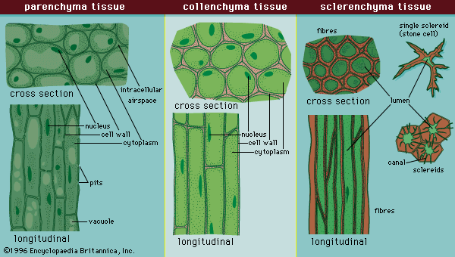

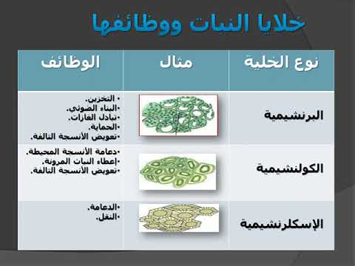

**(7)**

**الأنسجة النباتية**

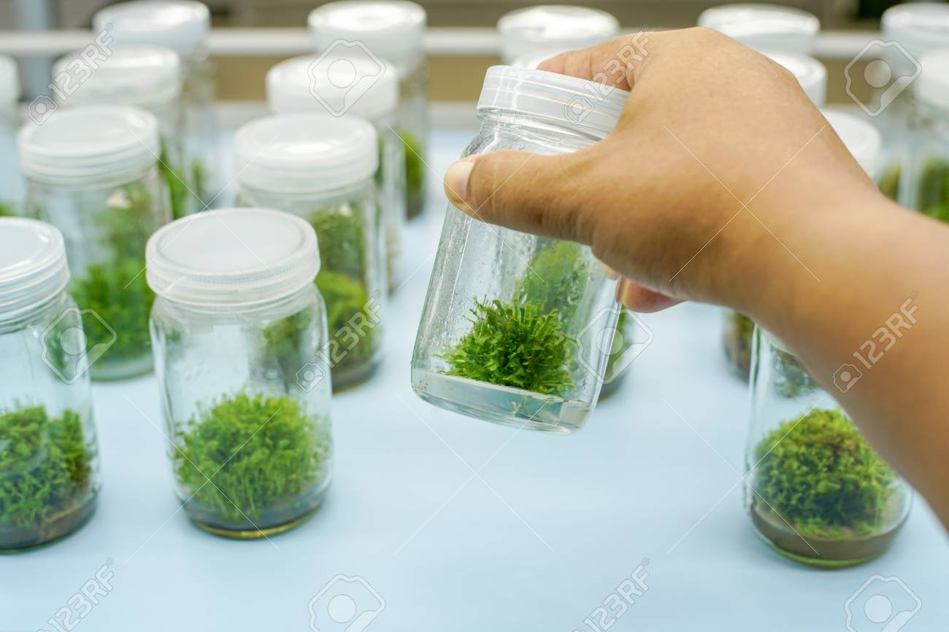

**تعريف النسيج / هو عبارة عن مجموعة من الخلايا التي تعمل معا لتقوم بوظيفة معينة**

**\*\* أنواع الأنسجة النباتية**

**أ‌- الأنسجة المولدة ( المرستيمية )**

**ب‌- الأنسجة الخارجية**

**ت‌- الأنسجة الوعائية**

**ث‌- الأنسجة الأساسية**

**أولا: الأنسجة المولدة ( المرستيمية ) ,,,,,,,, وتنقسم إلى أربع مناطق هي**

**أ-النسيج المولد**

**\*\*مميزاتها**

**1- تنقسم باستمرار وبسرعة**

**2- جدرانها رقيقة**

**3- لها انويه كبيرة وفجوات صغيرة**

**4- بعض خلاياها عديمة الفجوات**

**5- منتشرة في مناطق مختلفة من النبات**

**(8)**

**ب-الأنسجة المولدة القمية**

**\*\* مميزاتها**

**1-توجد في القمم النامية للسيقان والجذور ( سبب التسمية )**

**2- مسئولة عن نمو وزيادة طول النبات ( النمو الابتدائي )**

**ج-الأنسجة المولدة البينية**

**\*\* مميزاتها /**

**1- منتشرة على طول سيقان النباتات ذات الفلقة الواحدة**

**2- تنتج خلايا جديدة تسبب في زيادة طول الساق والأوراق**

**د- الأنسجة المولدة الجانبية**

**\*\* مميزاتها /**

**1-مسئولة عن ( النمو الثانوي ) في النباتات البذرية اللازهرية وذوات الفلقتين وبعض نباتات ذوات الفلقة الواحدة**

**2- ( النمو الثانوي ) هو مسئول عن الزيادة في قطر الساق والجذور**

**3- ( النمو الثانوي ) ينتج نوعين من الأنسجة المولدة الجانبيةأ- الكامبيوم الوعائي**

**ب-الكامبيوم الفليني**

**الفرق بين الكامبيوم الوعائي والكامبيوم الفليني**

|  |  |
| --- | --- |
| **الكامبيوم الوعائي** | **الكامبيوم الفليني** |
| **عبارة عن اسطوانة دقيقة من النسيج المولد تمتد على طول الساق والجذر** | **عبارة عن خلايا تشكل الطبقة الخارجية الواقية للسيقان والجذور** |
| **ينتج خلايا جديدة خاصة بالنقل في بعض الجذور والسيقان** | **يشكل نسيج الفلين القلف(الغطاء) الخارجي على النباتات الخشبية** |

**ثانيا: الأنسجة الخارجية**

**تنقسم إلى ثلاث مناطق هي /**

**(9)**

**أ-البشرة**

**\*\* مميزاتها /**

**1- تتكون من منطقة واحدة من الخلايا**

**2- تغطى بطبقة دهنية واقية تدعى الكيوتين**

**3- وظيفة الكيوتين تقلل من تبخر الماء وحماية من البكتيريا والمخلوقات المسببة للمرض من دخول النبات**

**4- تحتوي البشرة على عدد كبير من الثغور ( المسامات ) يدخل من خلالها ثاني أكسيد الكربون والماء والأكسجين**

**5- تحتط الثغور بخليتين تسمى الخلايا الحارسة**

**ب-الشعيرات**

**\*\* مميزاتها /**

**1-عبارة عن نتوءات تشبه الشعر تخرج على الأوراق والسيقان**

**2-وظيفتها حماية النبات من الحشرات وايضا تعكس أشعة الشمس فتبقى النبات في حالة باردة**

**3-بعضها يطلق مواد سامة عند لمسها**

**ج-الشعيرات الجذرية**

**\*\* مميزاتها /**

**1-تفرعات هشة تخرج من بشرة الجذور**

**2-تعمل على زيادة مساحة سطح الجذور (علل ) لكي تمتص اكبر كمية من الماء والأملاح الذائبة فيها**

**ثالثا: الأنسجة الوعائية**

**تعمل على نقل الماء والغذاء والمواد المذابة داخل جسم النبات, وتتكون من الخشب واللحاء**

**\*\* اولا / الخشب**

**\*\*مميزاته :**

**(10)**

**1- هو عبارة عن نسيج يعمل على نقل الماء والأملاح الذائبة في النبات من الجذور إلى الأوراق**

**2-يستخدم الماء في عملية البناء الضوئي إما الأملاح المذابة فتستخدم في الوظائف الحيوية العديدة للنبات**

**3-يتألف الخشب من……………… أ- الأوعية الخشبية ب- القصيبات**

**الفرق بين الأوعية الخشبية والقصيبات**

|  |  |
| --- | --- |
| **الأوعية الخشبية** | **القصيبات** |
| **هي عبارة عن خلايا أنبوبية مترابطة إطرافها مع بعضها البعض مكونة أشرطة من الخشب تدعى الأوعية** | **هي عبارة عن خلايا اسطوانية الشكل طويلة لها إطراف مثقبة تترتب مع بعضها البعض مكونة شريط يشبه الأنبوب** |
| **تكون الأوعية مفتوحة من الطرفين عدا شريط يعمل كحاجز عند كل فتحة** | **لها جدران طرفية لذلك هي اقل كفاءة في نقل المواد الغذائية من الأوعية الخشبية** |

**ثانيا / اللحاء**

**\*\* مميزاته:**

**1- يعمل على نقل الغذاء الجاهز إلى جميع إنحاء النبات**

**2- يوجد في اللحامن.ياف وخلايا حجرية وظيفتها الدعامة وتقوية النبات**

**3- يتكون اللحاء من ……..أ- الانابيب الغربالية ب- الخلايا المرافقة**

**الفرق بين الأنابيب الغر بالية والخلايا المرافقة**

|  |  |
| --- | --- |
| **الأنابيب الغربالية** | **الخلايا المرافقة** |
| **يوجد بها سيتوبلازم لكنها عديمة النواة والريبوسومات عند نضجها** | **خلايا ذات انويه تلاصق الانابيب الغربالية** |
| **يحيط بها خلايا مرافقة تساعد في إعطاء الطاقة** | **تمد الأنابيب الغربالية بالطاقة** |

**رابعا: الأنسجة الأساسية**

**\*\* مميزاتها/**

**1- تتكون من خلايا برنشيمية وكولنشيمية واسكليرنشيمية**

**2- وظيفتها تدخل في عملية البناء الضوئي وتخزين الماء والأملاح ودعامة للنبات**

**3- تحتوي على فجوات كبيرة الحجم لتخزين السكريات والنشاء والزيوت**

**(11)**

**المصادر**

|  |  |
| --- | --- |
| **اسم الموقع والموضوع** | **الرابط** |
| **الامارات تعليمي** | **http://www.uae7.com/vb/t72902.html** |
| **موسوعة العلوم** | **https://www.ar-science.com/2014/12/Tissue.html** |
| **النبات** | **http://shusmo.wixsite.com/e-plants/----** |
| **احياء 109**  **خلايا النبات و أنسجته** | **https://bioz109.wordpress.com/2017/03/24/%D8%AE%D9%84%D8%A7%D9%8A%D8%A7-%D8%A7%D9%84%D9%86%D8%A8%D8%A7%D8%AA-%D9%88-%D8%A3%D9%86%D8%B3%D8%AC%D8%AA%D9%87/** |
| **موضوع**  **مكونات الخلية النباتية ووظائفها** | **https://mawdoo3.com/%D9%85%D9%83%D9%88%D9%86%D8%A7%D8%AA_%D8%A7%D9%84%D8%AE%D9%84%D9%8A%D8%A9_%D8%A7%D9%84%D9%86%D8%A8%D8%A7%D8%AA%D9%8A%D8%A9_%D9%88%D9%88%D8%B8%D8%A7%D8%A6%D9%81%D9%87%D8%A7** |
|  |  |